Struts2_day01

Struts2课程安排
- struts2入门

- struts2数据操作

第三天 struts2值栈

第四天 struts2拦截器和struts2标签

今天内容介绍
1 struts2概述

2 struts2入门案例

3 struts2底层执行过程

4 struts2相关配置
（1）struts.xml配置
（2）常量配置
（3）分模块开发

5 struts2的action创建

6 struts2的action方法访问

1 Struts2框架概述

1.1 什么是struts2框架
1 struts2框架应用在javaee三层中web层框架，是轻量级框架

2 struts2在struts1和webwork基础之上发展全新的框架

3 之前web阶段提交表单时候到servlet里面，现在开始不写servlet，使用struts2实现之前servlet的功能

4 struts2框架版本
（1）hibernate5.x
（2）struts2.3.24
解压文件之后，有目录结构

（1）apps：struts2示例程序war包
（2）docs：文档
（3）lib：struts2的jar包
（4）src：struts2源代码

1.2 常见web层框架
1 struts1
2 webwork
3 springMVC（常用）

1.3 web层框架特点
1 只要框架是应用在web层框架，这类框架共同特点：有前端控制器（过滤器）

2 画图分析struts2解决问题：
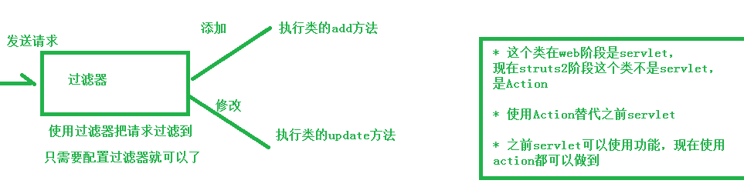

2 Struts2框架入门案例
第一步 导入jar包
（1）到apps里面找到示例程序war包，使用压缩文件把war包打开，从示例程序里面复制struts2需要jar包
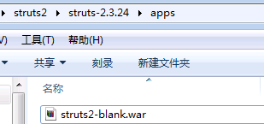
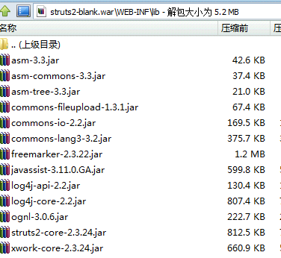

第二步 创建action
/**
* action类
* @author asus
*
*/
public class HelloAction {
/*
* serlvet
* (1) 继承HttpServlet，重写方法
* (2) 在web.xml配置servlet，访问servlet路径
* （3）访问servlet时候，servlet里面service方法执行
*
* action
* （1）action需要类似于servlet进行配置，配置访问路径
* （2）访问action时候，action里面方法默认执行 名称固定的 execute方法
* */
/*
* action里面的方法不能有参数
* action的方法可以没有返回值 void，如果有返回值，必须是String
*/
public String execute() {
return "ok";
}
}

第三步 配置action访问路径
（1）之前配置servlet，在web.xml中进行配置
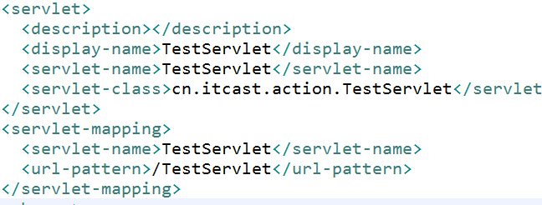
（2）配置action不是在web.xml配置，创建struts2核心配置文件完成action配置
（3）struts2核心配置文件名称和位置固定的
- 位置在src下面
- 名称是固定 struts.xml
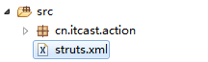
（4）引入dtd约束，到示例程序里面复制dtd约束
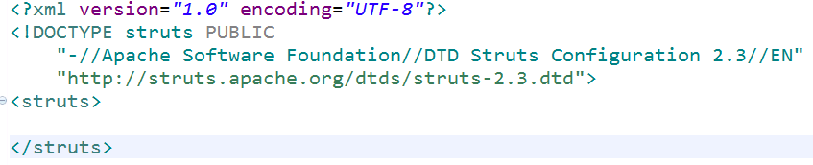
（5）配置action访问路径
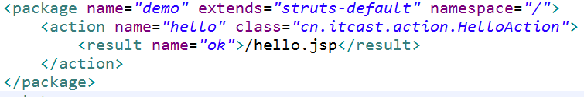
<package name="demo" extends="struts-default" namespace="/">
<action name="hello" class="cn.itcast.action.HelloAction">
<result name="ok">/hello.jsp</result>
</action>
</package>
（6）访问action路径：http://localhost:8080/struts2_day01/hello

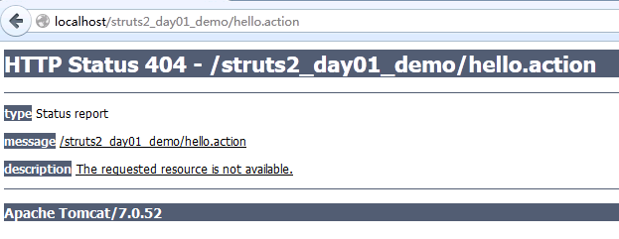
（7）上面代码访问之后，出现404问题，因为在struts2框架里面需要过滤器，所以需要配置struts2过滤器，是struts2提供的过滤器

第四步 配置struts2过滤器
（1）在web.xml配置
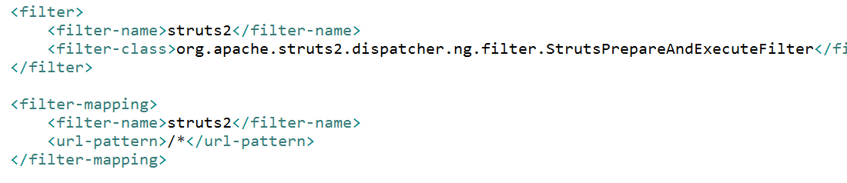
<filter>
<filter-name>struts2</filter-name>
<filter-class>org.apache.struts2.dispatcher.ng.filter.StrutsPrepareAndExecuteFilter</filter-class>
</filter>

<filter-mapping>
<filter-name>struts2</filter-name>
<url-pattern>/*</url-pattern>
</filter-mapping>

效果：
访问action路径，跳转到页面中
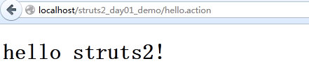

3 Struts2开发流程分析

3.1 struts2执行过程
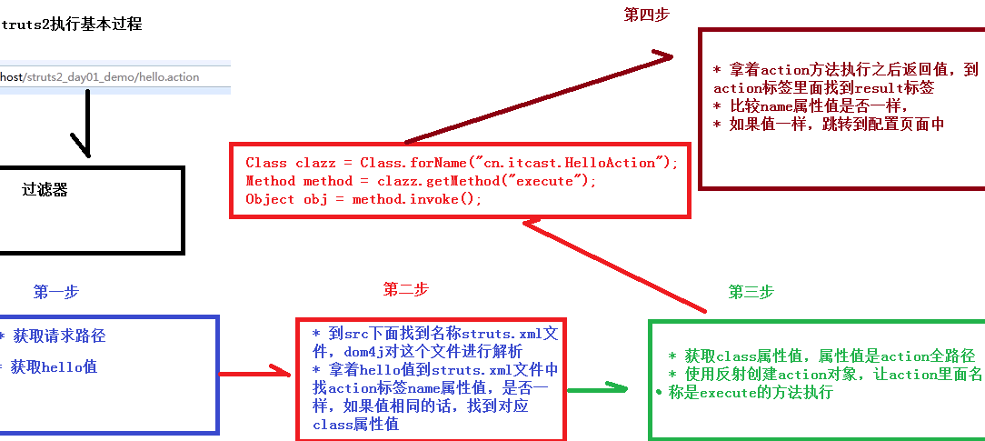

3.2 配置没有提示
1 可以上网

2 把dtd约束配置到eclipse中
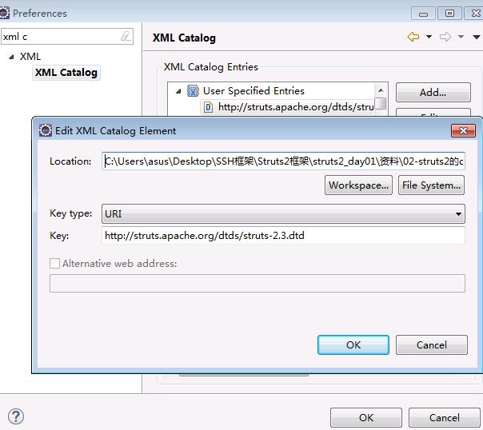

4 查看源代码
1 导入源代码
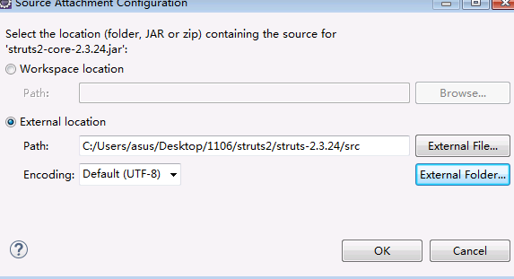
（1）是过滤器

（2）过滤器在服务器启动时候创建，过滤器创建执行init方法
做事情是 加载配置文件，加载配置文件分成两部分：
第一部分 自己创建配置文件
第二部分 struts2自带配置文件
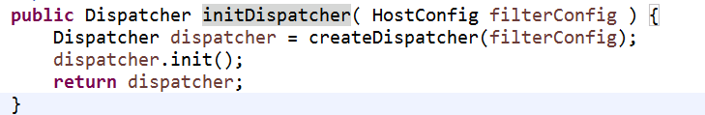
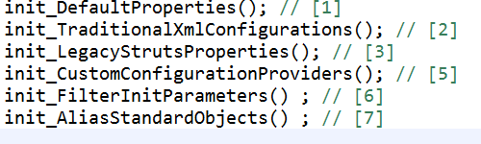
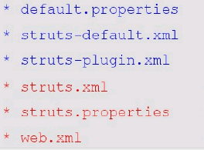
（1）有加载顺序
Struts2自带配置文件
* default.properties: 常量设置
* struts-defaul.xml: struts2拦截器
* struts-plugin.xml: 插件
（1）加载配置文件中，主要关心自己可以修改配置文件
* struts.xml: 配置action路径
* struts.properties: 配置常量
* web.xml

5 Struts2的核心配置文件
1 struts2核心配置文件名称和位置固定
（1）位置在src下面，名称是struts.xml

2 有很多标签，每个标签里面有属性
（1）package标签
（2）action标签
（3）result标签

5.1 标签package
1 在配置文件中配置action访问路径，要求必须package标签

2 类似于代码中包

3 在一个配置文件中可以写多个package标签，name属性值不能相同的

4 extends属性：
（1）在extends里面写struts-default之后，配置action有struts2封装的功能
（2）因为struts2里面封装很多功能，在拦截器里面封装，使用struts2拦截器

5 namespace属性：
（1）namespace属性值和action标签name属性值构成访问地址
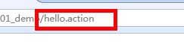

6 两个细节问题
（1）package里面extends写其他package的name属性值
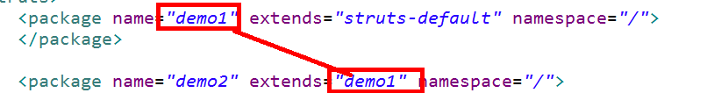
（2）namespace值修改，访问路径写法
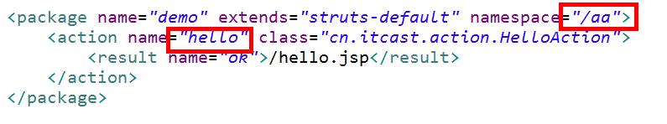
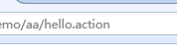

5.2 标签action
1 action标签写在package标签里面

2 action的name属性
（1）name属性值和package标签namespace属性值构成访问路径

3 action的class属性
（1）action类全路径

4 action的method属性
（1）配置action不是execute的方法执行

5 在一个package里面可以写多个action标签，name值不能相同

5.3 标签result
1 result标签写在action标签里面

2 result标签作用：根据action方法返回值，配置到不同的路径里面

3 result标签有name属性：和action方法返回值一样

4 result标签有type属性：如何到路径中（转发或者重定向）
（1）默认值做转发操作

5 在action标签可以有多个result标签，name值不能一样

6 Struts2常量配置
1 使用struts2是框架，在框架里面封装很多功能，
这些功能中其中一部分功能在常量封装的

2 struts2默认的常量位置（记住）
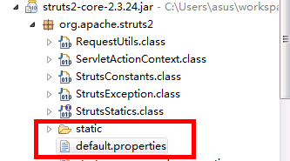

3 修改struts2默认常量值
有三种方式
（1）常用的方式
在struts.xml中进行常量配置

（2）第二种方式
在src下面创建名称是struts.properties

（3）第三种方式
在web.xml进行常量配置
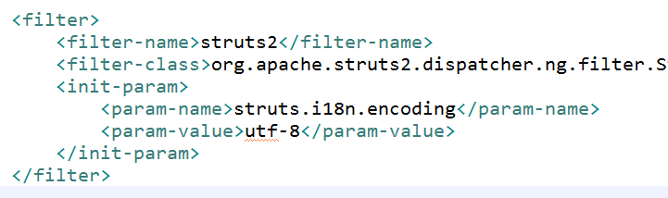

4 加载顺序
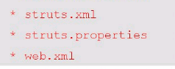
（1）如果在三个配置文件中都修改同一个常量，最终以最后一次加载文件修改值为准

4 介绍最常用常量
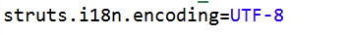
（1）之前提交表单到servlet里面，现在提交表单到action里面，
提交中文数据，在servlet获取乱码问题，
解决：post设置编码方式，get做编码转换
（2）action获取post提交中文数据，乱码问题不需要自己解决，帮处理。
如果get提交还是有乱码的，自己处理

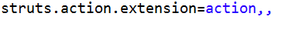
（1）访问action路径，添加扩展名称，可以添加.action，可以什么都不添加
（2）建议添加.action


（1）如果设置值true之后，修改struts.xml配置文件不需要重启动服务器

7 分模块开发配置
1 一般开发中，每个人自己写自己struts2配置文件，最终把每个配置文件引入到核心配置文件中

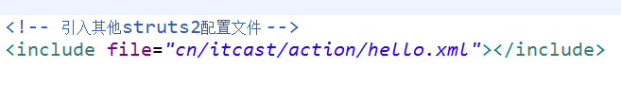

8 Action编写方式
1 action编写有三种方式

第一种 创建普通类，不继承任何类，不实现任何接口 pojo
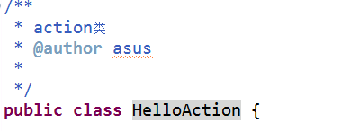

第二种 创建类，让实现接口Action
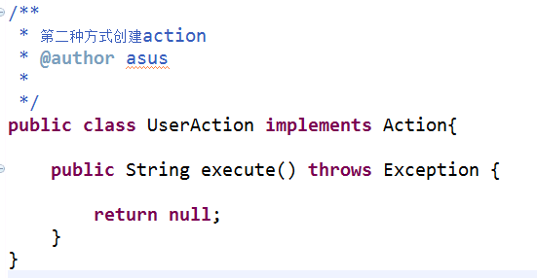
（1）Action接口里面有常量
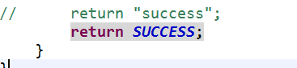
* 就是字符串success

- NONE，如果在action方法有返回值，必须在result标签里面进行配置，如果不配置出现404问题，

- 但是如果返回值NONE，不需要在result标签配置
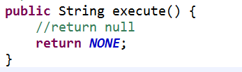

（1）字符串login

（1）错误页面配置

（1）比如在表单里面输入值 abc，在action使用int类型接收abc，返回input

第三种 创建类，继承类ActionSupport（建议）
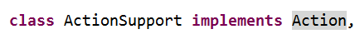
（1）ActionSupport实现Action接口
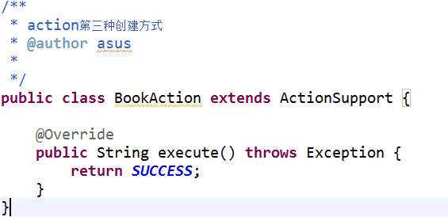

9 访问action的方法
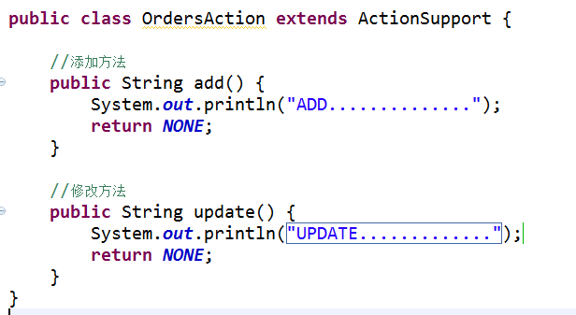

1 有三种方式实现
第一种 使用action标签method属性，在这个属性里面写执行的action的方法
第二种 使用通配符方式实现
第三种 动态访问实现（不用）

9.1 使用method属性
<!-- 配置action的方法访问 -->
<package name="" extends="struts-default" namespace="/">
<!-- 第一种方式配置action的方法访问 -->
<!-- 执行add方法
method：执行action方法名称
-->
<action name="ordersAdd" class="cn.itcast.method.OrdersAction" method="add"></action>

<!-- 执行update方法 -->
<action name="ordersUpdate" class="cn.itcast.method.OrdersAction" method="update"></action>
</package>

1 方式有缺陷：action里面每个方法都需要配置action，如果有很多的方法，配置很多action

9.2 使用通配符实现
1 使用通配符方式时候，需要在action标签name属性里面使用符号 *
（1）* 可以匹配任意内容
（2）比如ordersadd，使用*可以匹配到
比如ordersupdate，使用*可以匹配到
<!-- 使用通配符方式配置 -->
<package name="demo" extends="struts-default" namespace="/">
<!--
在action标签name属性里面添加*
orders_执行的方法名称
（1）orders_add，使用orders_*可以匹配到，*相当于办成 add
orders_update,使用orders_*可以匹配到，*相当于变成 update
（2）add和update是方法名称
（3）method里面写* 值
（4）获取*值
(5)访问地址里面添加执行方法名称

*_* 获取第一个*值 {1}，获取第二个*值 {2}
-->
<action name="orders_*" class="cn.itcast.method.OrdersAction" method="{1}"></action>
</package>

2 访问action的方法还有一种方式是：
动态访问，实际开发一般不用，作为了解
（1）开启常量
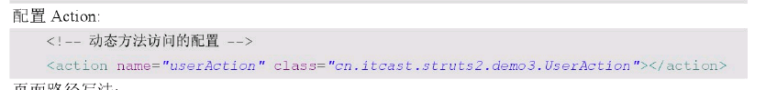
（2）配置action，不需要method属性
（3）访问时候，写action的name属性值后面添加感叹号 ! ，后面添加执行方法名称

10 案例-客户列表
1 修改超链接路径
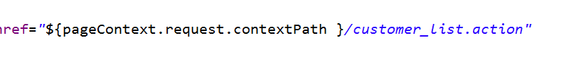

2 创建action
public class CustomerAction extends ActionSupport {

//列表的方法
public String list() {

return "list";
}
}

3 配置action
<package name="demo" extends="struts-default" namespace="/">
<action name="customer_*" class="cn.itcast.action.CustomerAction" method="{1}">
<result name="list">/jsp/customer/list.jsp</result>
</action>
</package>

4 配置过滤器
<filter>
<filter-name>struts2</filter-name>
<filter-class>org.apache.struts2.dispatcher.ng.filter.StrutsPrepareAndExecuteFilter</filter-class>
</filter>

<filter-mapping>
<filter-name>struts2</filter-name>
<url-pattern>/*</url-pattern>
</filter-mapping>

5 action实现
//列表的方法
public String list() {
/**
* 作业：
* 查询数据库返回客户列表的list集合
* 使用hibernate实现
* （1）创建实体类
* （2）配置映射关系
* （3）创建核心配置文件，引入映射文件
* （4）调用service，在service调用dao
* （5）在dao实现列表的操作（hibernate代码实现）
*/
List<Customer> list = new ArrayList<Customer>();
Customer c1 = new Customer();
c1.setCustName("百度");
c1.setCustSource("web");
c1.setCustPhone("111");
c1.setCustMobile("222");

Customer c2 = new Customer();
c2.setCustName("阿里巴巴");
c2.setCustSource("web");
c2.setCustPhone("555");
c2.setCustMobile("333");

list.add(c1);
list.add(c2);

//servlet里面 放到域对象里面 request域里面
HttpServletRequest request = ServletActionContext.getRequest();
request.setAttribute("list", list);

return "list";
}

任务：
把action里面获取所有客户list集合过程，使用hibernate框架实现

